招 标 文 件

（编号：TGJA-AZLW-2021-22）

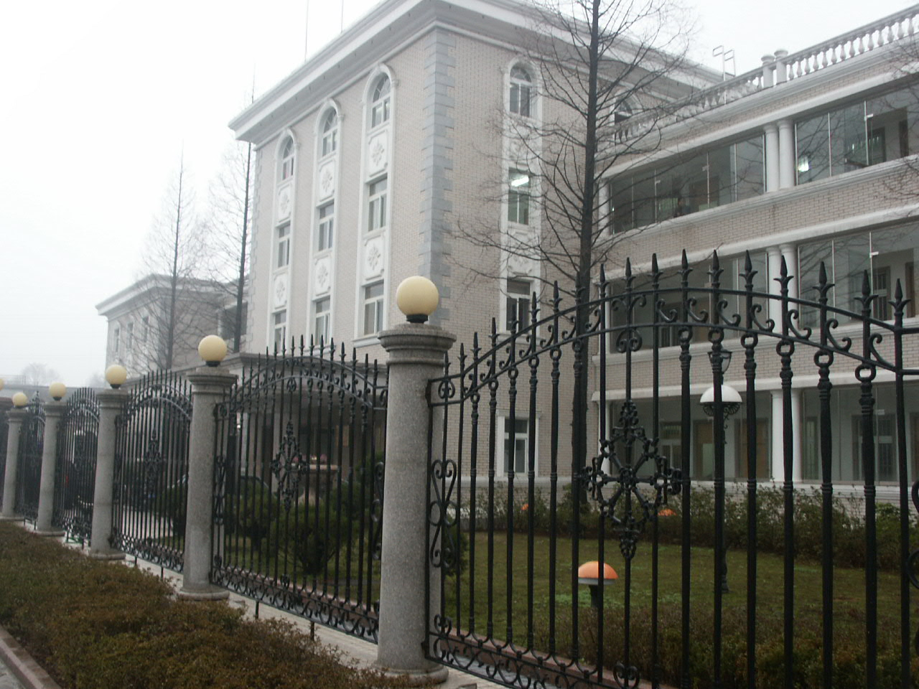

项目名称：2022年度冬瓜山铜矿生产废水及井下水深度处理日常维护保养工程（精矿车间）劳务分包
招 标 人：铜陵有色金属集团铜冠建筑安装股份有限公司
法定代表人或
其委托代理人：
日 期： 2022年7月8日

目 录

一、招标项目概况
二、招标形式及说明
三、投标文件格式及送达
四、施工其他要求
五、评标方法
六、合同签订

附表一：工期、质量及安全承诺表
附表二：投标报价表

- 招标项目概况：
- 项目名称：2022年度冬瓜山铜矿生产废水及井下水深度处理日常维护保养工程（精矿车间）劳务分包
2、项目建设单位：铜陵有色金属集团铜冠建筑安装股份有限公司
3、项目要求工期：365日历天。
4、项目质量要求：合格
5、项目建设地址：冬瓜山铜矿。
6、项目招标范围及内容：
1) 生产废水及井下水深度处理日常维护保养；
2) 甲方要求乙方承担的其它维修改造和安装等工作；
3) 要求17人现场蹲守，工作制为三班制
主要工程量：人工工日数量以现场实际发生为准。
二、招标形式及说明：
1、本次招标采取公开招标，投标单位不少于3家方满足开标条件。
2、承包方式：工程主材外由招标人或建设单位提供，其他人材机均由中标人负责，具体执行承包合同相关规定。
3、踏勘现场联系人：
项目负责人： 杨飞飞 ，电话： 15895821440；
4、招标清单中未能包含的，但属于该子项的零星工作内容，招标人可视情况安排中标人施工。其价格可参照投标报价，或按市场原则另行协商。
三、投标文件格式及送达：
1、投标文件包含以下部分：
① 工期、质量及安全承诺表（见附表一）
② 投标报价表（见附表二）
③ 投标人营业执照、法定代表人授权委托书及身份证复印件
④ 技术支持：投标人可结合工程情况提供主要劳动力配置计划、主要施工设备配置计划、施工进度计划及保障措施、安全质量保障措施。
⑤ 资信情况：投标人可根据自身情况介绍资信情况，展示与该工程类似的工程业绩等。
不按照招标文件规定的格式填写报价及签字密封的情况均按废标处理。
2、投标文件密封在档案袋内。在档案袋封面上盖公章并且注明工程名称、招标编号及投标公司名称，报价表上盖公章并公司法定代表人签字或盖章。
3、投标报名：铜冠建安公司安装公司一楼经营部
联系人：程鼎革；
联系电话：18856279001。
4、投标文件送达地点：铜冠建安公司三楼经营部；
收件人：黄赟；
联系电话：18656211500。
6、投标报名截止日期：2022年7月13日11时00分。
提交投标文件截止日期：2022年7月14日9时00分。
四、施工其他要求：
1、服从现场所有劳务人员考勤制管理。班组进入施工现场后，全员接受电子考勤（含班组长），未参加考勤不予签认劳务单。
2、劳务人员进场施工必须穿戴统一工作服和安全帽，配备统一工作服与安全帽的费用自劳务结算中扣除。
3、劳务班组人员吃、住、行均自行解决。
4、安全、质量、工期、文明施工等需受招标人委托的项目部管控，符合招标人相关制度及要求。安全、质量、文明施工未满足要求视情形要求中标人支付500-2000元违约金，情节严重招标人可终止合同并追偿。工期未满足要求视情形要求中标人支付2000-5000元违约金，并扣除5%-20%的当月任务量，情节严重招标人可终止合同并追偿。
5、各类违约金逾期不缴纳，自履约保证金中双倍扣除。
五、评标方式：
1、该工程采用合理低价法评标。投标人技术支持、资信情况满足要求的情况下，报价低者优先；同等价格条件下，技术支持、资信情况较好的投标人优先。
2、评标委员会根据投标人报价，每标段推荐1名中标候选人，根据评标报告结合项目现场情况，报公司研究后确定中标人，并发中标通知书。
六、合同签订：
1、中标人接中标通知书后10日内向招标人缴纳履约保证金伍仟元整（¥：5000.00）。
2、招标人和中标人在招标人接履约保证金后7日内，按照招标文件和中标人的投标文件订立书面合同
3、中标人逾期不缴纳履约保证金，视为放弃中标，招标人有权扣留其投标保证金。
七、其它提示：
（一）结算中将扣减：
1）建设单位收取的水电费、管理费或代扣代缴的罚款等其它费用（若有）。
2）需要商务谈判的项目，扣除招标代理公司收取的代理费等费用（若有）。
（二）本项目报价包含劳务管理费，不再收取。

附表一：工期、质量及安全承诺表

序号 | 项目内容 | 约定内容 | 承 诺 | 备 注
1 | 工 期 | 满足建设单位要求
2 | 质 量 | 合格，争创部优
3 | 安 全 | 遵守规章，无事故
4 | 其 他 | 服从招标单位管理制度

投 标 人：
法定代表人：
日 期： 年 月 日

附表二：投标报价表
项目名称 | 工程量 | 最高限价 | 报 价 | 备 注
2022年度冬瓜山铜矿生产废水及井下水深度处理日常维护保养工程（精矿车间）劳务分包 |  | 150元/工日（不含税金） | 元/工日（不含税金） | 1、不含税
注：1、工程量按照现场实际发生量结算，并由现场技术员、施工员及项目负责人共同签字为准，以上投标报价包括完成该项目所有费用。
2、结算中将扣减：
1）建设单位收取的水电费、管理费或其它代扣代缴的罚款等其它费用（若有）。
2）需要商务谈判的项目，扣除招标代理公司收取的代理费等费用（若有）。
3、重要提示：本工程工期紧，请自行勘查现场，勘查现场联系人：
项目负责人： 杨飞飞 ，电话： 15895821440；

投 标 人：
法定代表人：
日 期： 年 月 日

